Samedi 05 août 2017

Concours de pétanque (doublettes)

Ouvert à tous

Organisé par le «Club des Bons Vivants »
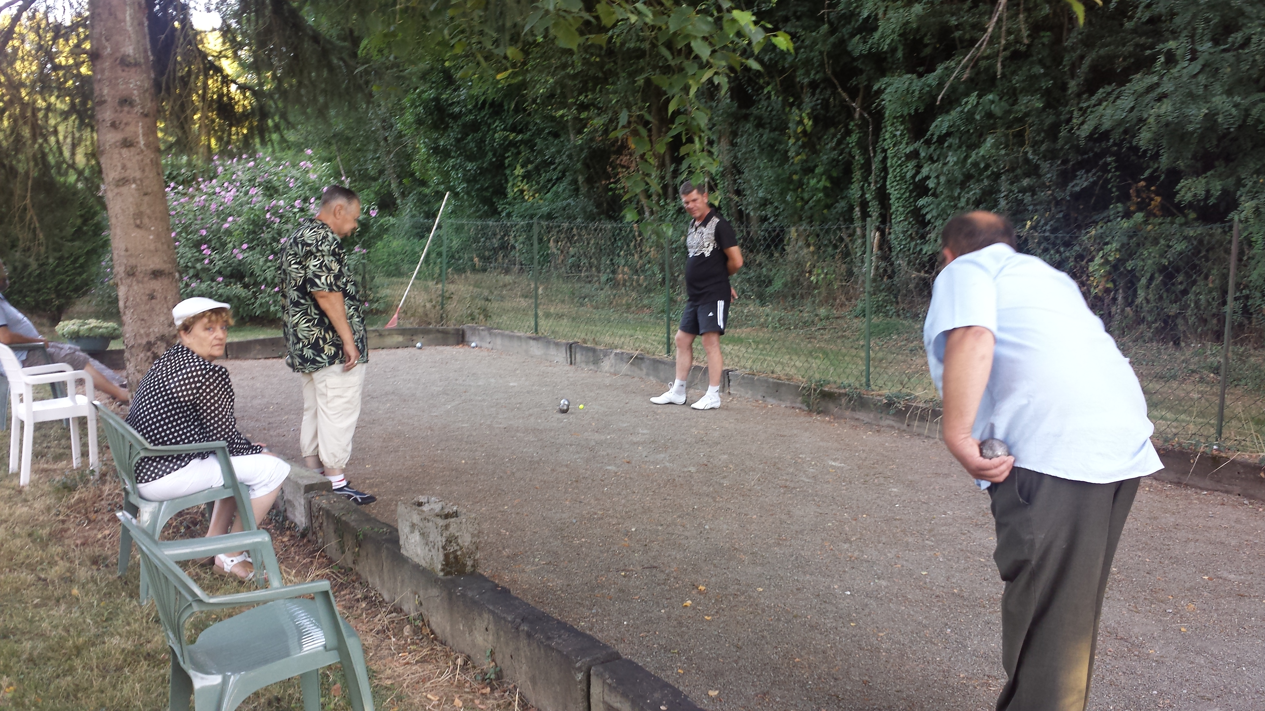
Au plateau sportif

Inscription sur place à partir de :10h30

Une partie le matin et 3 l’après midi

Jet du bouchon à 11h

Pour le tournoi : 6 € par personne
ou 12€ avec restauration
réservation au 06 32 79 61 73

un lot par joueur

Imprimé par nous mêmes Club des Bons Vivants Mairie de Truyes

